Présidentielles 2017
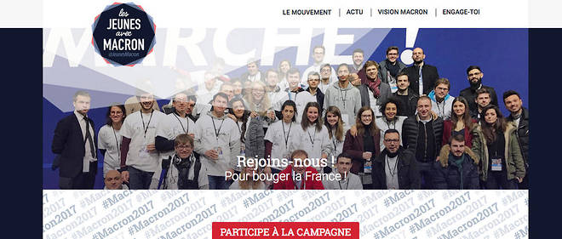
Organisation du Comité Départemental de Soutien à la candidature d’ E.Macron à Mayotte
Organigramme
Référente départementale : Mme Sarah Mouhoussoune
xxx | Poste | Nom et Prénom | Missions
1 | Présidents Honoraires | Ahamada MADI RACHIDI | Rôle de modérateur, assurent le respect de la ligne politique du candidat
 |  | Said OMAR OILI
2 | Président du Comité Départemental | Mr Harouna COLO  (Maire de M’tsamboro) | Garant de l’organisation départementale de la campagne d’E. Macron
3 | 1er Vice-Président | Mr Joseph NZAOU | Supplée le Président dans ses tâches
 | 2^{ième} Vice-président | Dr Lionel CONAN | Supplée le Président dans ses tâches
4 | Secrétaire Général | Sidi Hamada-Hamidou | Secrétariat/Assurent la mémoire du mouvement et les questions  transversales liées à l’organisation
 | Secrétaire Générale Adjointe | Mme Mariame RIDJALI
5 | Administration Générale | Mme Nafissa DAOUD | Interface avec les collectivités et administrations (autorisation, lien avec la gendarmerie, sécurité) pour la bonne tenue des meetings
6 | Directeur de Campagne | Mr Bacar Ali BOTO | Dirige et coordonne la campagne
7 | Chargée de Communication | Mme Hafidati Mkadara | Gestion de la Communication/ Relation avec les médias
8 | Chargée des jeunes | Mme Dhoienfati  MOHAMED | Assure la propagande et le lien avec les jeunes militants
9 | Chargé de la logistique | Mr HENRY Jacques Martial | Assure la logistique et l’animation des meetings
10 | Chargé de la programmation | Mr Daniel SAID | Gère la campagne, programme les réunions, les meetings et les rencontres (intervenants/ Temps de parole/Thèmes
11 | Chargé du protocole | Mr Nadjayedine SIDI | Affaires protocolaires
12 | Délégué Général | Soihibou AHAMADA | Gestion des bureaux de vote  Management des assesseurs
13 | Chargé de la coordination des sections | Ziza SOILIHI | Coordination des sections, veille à l’harmonie des différentes sections
14 | Chargé de la Mobilisation des organisations féminines | Soifita Souffou | Mobilisation des associations et organisations féminines
15 | Sont membres d’office du Comité de Campagne d’Emmanuel Macron :  -Mr Mohamed MAJANI, Maire de Mamoudzou et Président de la Communauté  d’Agglomération Mamoudzou – Dembeni,  - Mr Siaka HAMIDOU, Maire de la commune de Pamandzi,  -Madame Raize MALIKI, Adjointe au Maire à la Mairie de Mamoudzou, chargé de l’environnement,  -Mme Lucie ANDRAMANORISOA, Adjointe au Maire Chargée des affaires Scolaires et Educatives de la commune de Mamoudzou,  - Mme Staanlati MZEHENE, Adjointe au Maire chargé de la Culture et de la Jeunesse de la commune de Mamoudzou,  -Nadjayedine SIDI, Adjointe au Maire chargé de la Politique de la Ville, l’ANRU et l’intercommunalité, commune de Mamoudzou, Vive-Président de la CADEMA  -Mr Chihaboudine BEN YOUSSOUF, Conseiller Départemental du canton de Mamoudzou II,  -Mr Aynoudine SALIME, Conseiller Départemental du Canton de M’tzamboro,  -Mme Fatima Souffou, Conseillère Départementale du canton de Dzaoudzi Labattoir, 1ère Vice-Présidente du Département-Région de Mayotte,  -Mr Kassim Bacar, Conseiller municipal de Mamoudzou, Vice-Président de la Communauté d’Agglomération Mamoudzou-Dembeni  -Tous les conseillers municipaux NEMA de la commune de Dzaoudzi-Labattoir
NB :
1- La Référente, Madame Sarah Mouhoussoune, assure le lien et l’interface entre l’organisation territoriale et la cellule nationale.
2- Les différentes sections désignent deux membres amenés à intégrer et former le Comité Départemental de Campagne du candidat E. Macron

